-LAPORAN PEMROGRAMAN BERBASIS OBJECT
JOBSHEET 11



Nama:Daffa Dwi Nugroho
NIM : 254107020140
Kelas: TI 2-A
Link Github: https://github.com/Dapa-yap/Praktikum-Berbasis-Objek.git

D-IV TEKNIK INFORMATIKA
JURUSAN TEKNOLOGI INFORMASI
TAHUN AJARAN 2026
JOBSHEET 11
C. Langkah Kerja
Langkah 1: Bank Beralih dari Array ke Map
1. Buka Bank.java. Ganti array dengan LinkedHashMap. Semua method yang menelusuri rekening kini memakai accounts.values():
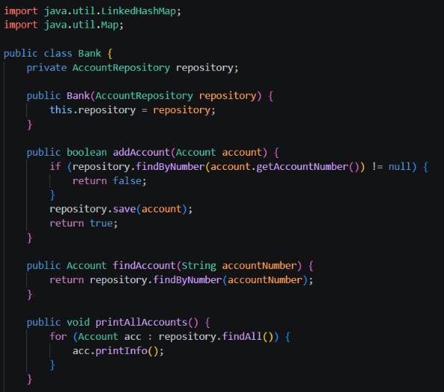
2. Perbarui Main.java. Konstruktor Bank tidak lagi memerlukan kapasitas
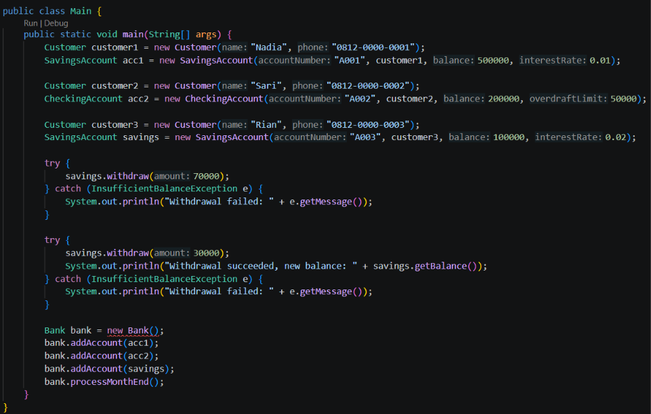
Output yang diharapkan:
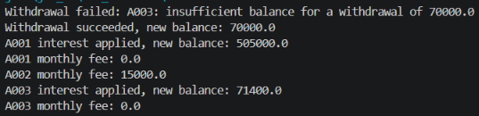
Langkah 2: Transaction, Single Responsibility Principle
1. Buat berkas baru TransactionType.java:
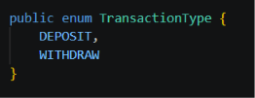
2. Buat berkas baru Transaction.java:
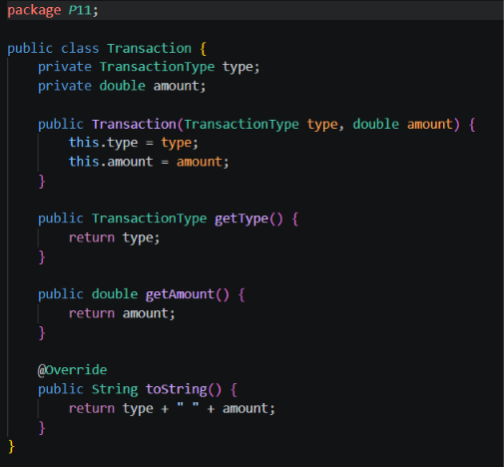
3. Buka Account.java. Account menyimpan daftar Transaction miliknya sendiri, dan menam bahkannya setiap kali deposit() atau withdraw() berhasil
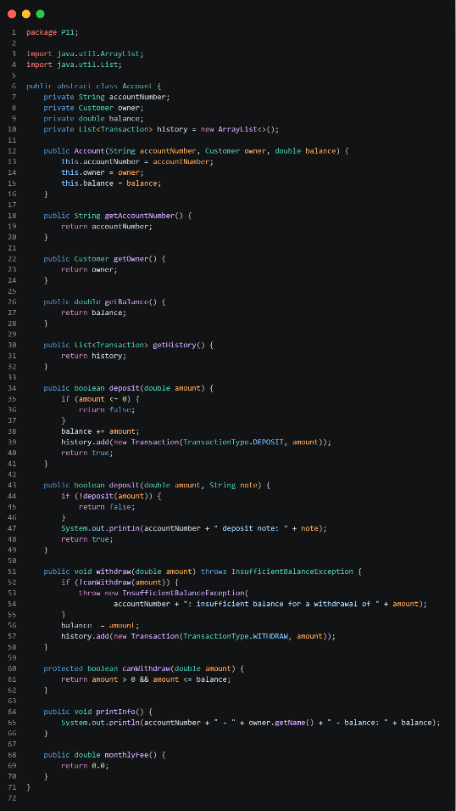

4. Buka Bank.java. Tambahkan method untuk menampilkan riwayat satu rekening
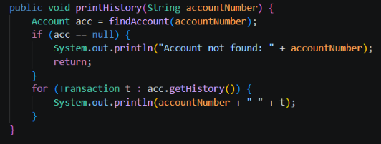
5. Perbarui Main.java:
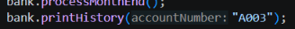
Output yang diharapkan:
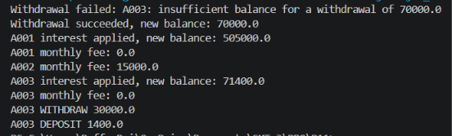
Langkah 3: AccountRepository, Dependency Inversion Principle
1. Buat berkas baru AccountRepository.java:
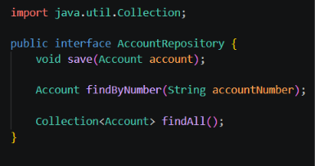

2. Buat berkas baru InMemoryAccountRepository.java:
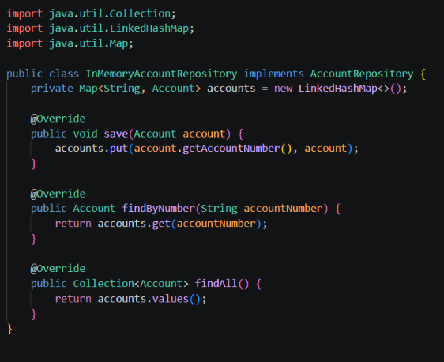
3. Buka Bank.java. Bank kini bergantung pada AccountRepository, bukan pada Map. Semua method memakai repository.findAll() dan repository.findByNumber(...):
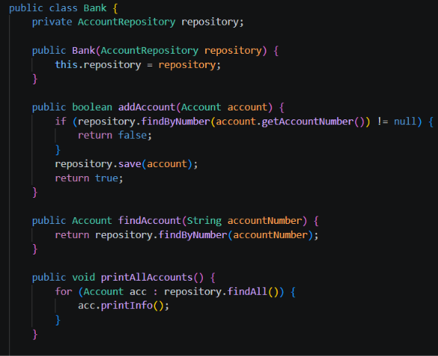

4. Perbarui Main.java
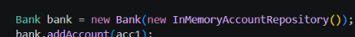
Output yang diharapkan:
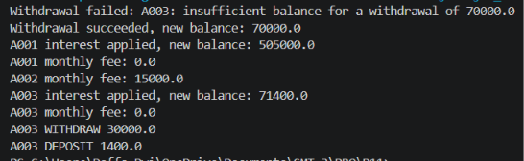
Langkah 4: Menelusuri OCP, LSP, dan ISP pada Kode yang Sudah Dibangun
4a. Open/Closed. SavingsAccount.canWithdraw() (menahan saldo minimum) dan CheckingAccount.canWithdraw() (mengizinkan overdraft) meng-override method yang sama dengan aturan berbeda. Account dan Bank tidak pernah tahu aturan keduanya:
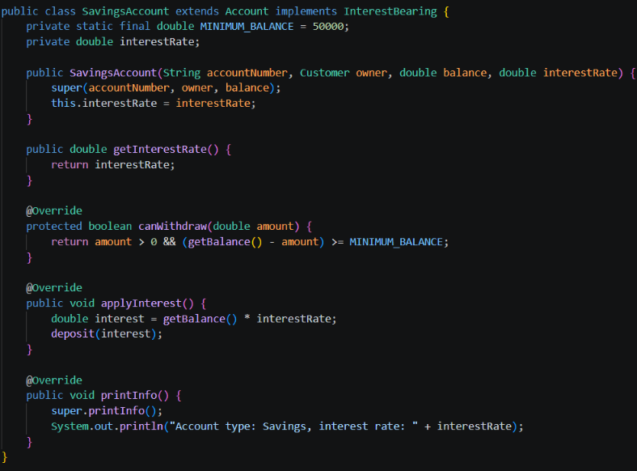
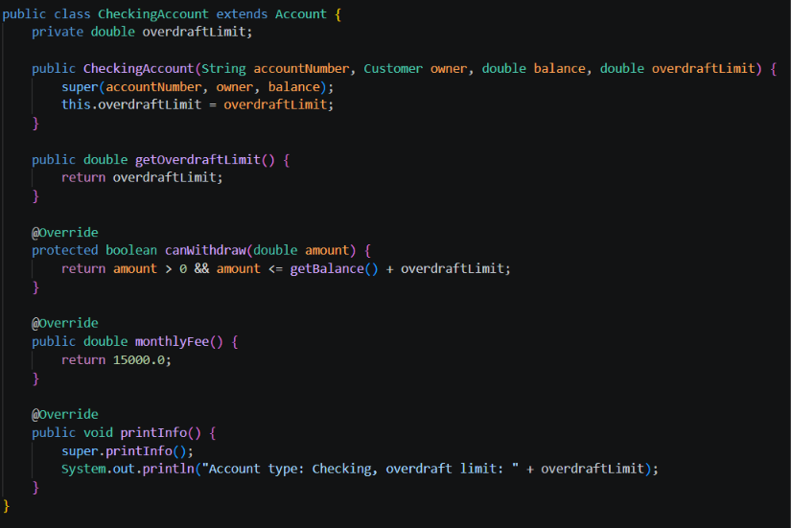
4b. Liskov Substitution. Bank.processMonthEnd() memanggil acc.monthlyFee() lewat tipe Account. Method itu dipercaya selalu terpenuhi oleh subclass mana pun:
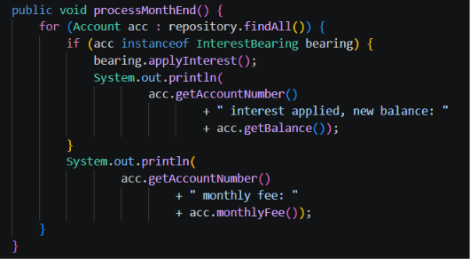
4c. Interface Segregation. InterestBearing hanya berisi satu method, applyInterest(), dan hanya SavingsAccount yang mengimplementasikannya
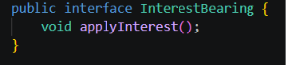
Output yang diharapkan:
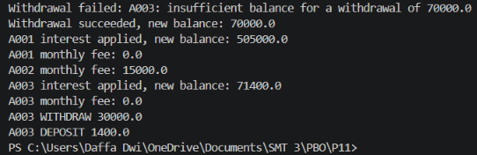
D. Tugas dan Hasil Kerja
Tugas mandiri:
1. BusinessAccount: membuktikan OCP, LSP, dan ISP lewat kode baru. Tugas mandiri: 1. BusinessAccount: membuktikan OCP, LSP, dan ISP lewat kode baru.
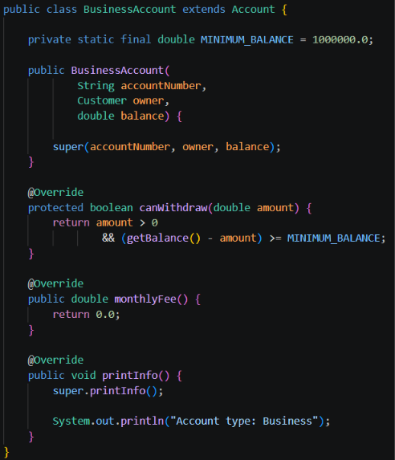
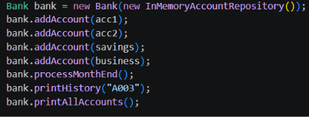
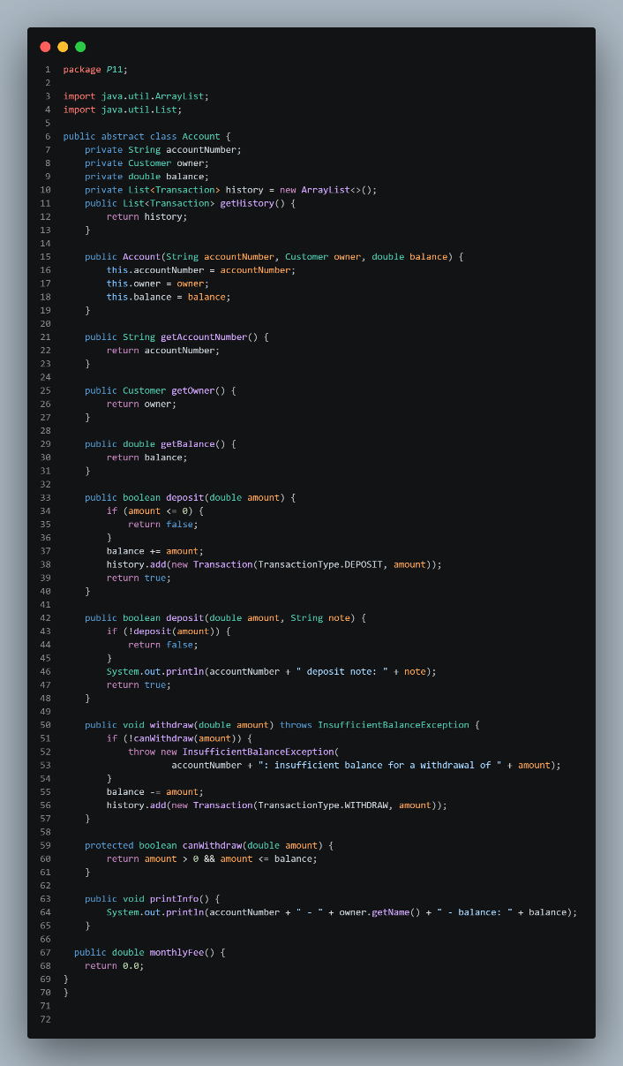
Output yang diharapkan:
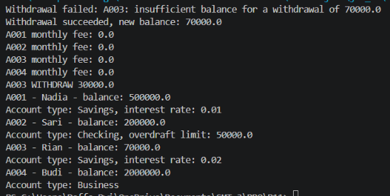
2. Jawab secara singkat (2-3 kalimat untuk masing-masing pertanyaan):
– (a) sebutkan prinsip SOLID mana yang dibuktikan oleh fakta bahwa Account.java dan Bank.java tidak berubah sama sekali setelah BusinessAccount ditam bahkan, dan jelaskan mengapa.
- Prinsip SOLID yang dibuktikan adalah Open/Closed Principle (OCP). Prinsip ini menyatakan bahwa class harus terbuka untuk pengembangan, tetapi tertutup untuk modifikasi. BusinessAccount dapat ditambahkan sebagai class baru tanpa perlu mengubah Account.java dan Bank.java.
– (b) processMonthEnd()memakaiinstanceof InterestBearing,bukaninstanceof SavingsAccount. Jelaskan mengapa BusinessAccount otomatis diperlakukan benar (tidak dikenai bunga) tanpa Bank.java perlu tahu apa pun tentang keberadaannya.
- Karena processMonthEnd() menggunakan instanceof InterestBearing, hanya akun yang mengimplementasikan interface tersebut yang akan mendapatkan bunga. BusinessAccount tidak mengimplementasikan InterestBearing sehingga otomatis tidak dikenai bunga tanpa Bank.java perlu mengetahui keberadaan BusinessAccount.
– (c) Suatu saat nanti, InMemoryAccountRepository akan diganti kelas lain yang menyimpan data ke database. Jelaskan mengapa Bank.java tidak perlu diubah satu baris pun untuk pergantian itu, dan prinsip SOLID mana yang membuat ini mungkin
- Prinsip SOLID yang diterapkan adalah Dependency Inversion Principle (DIP). Bank.java bergantung pada abstraksi AccountRepository, bukan langsung pada InMemoryAccountRepository. Oleh karena itu, implementasi repository dapat diganti dengan class lain yang menggunakan database tanpa perlu mengubah kode Bank.java.

